Enero 2018 – Marco Petriella

Control remoto de fuente de pulsos

**Principio**

Se armó el siguiente circuito (Figura 1) a fin de estudiar la posibilidad de utilizar la Arduino Due como controladora para la fuente de pulsos para el sistema DAS. El objetivo final es poder controlar remotamente la fuente de pulsos, y los requerimientos de la misma fueron especificados en informes previos.

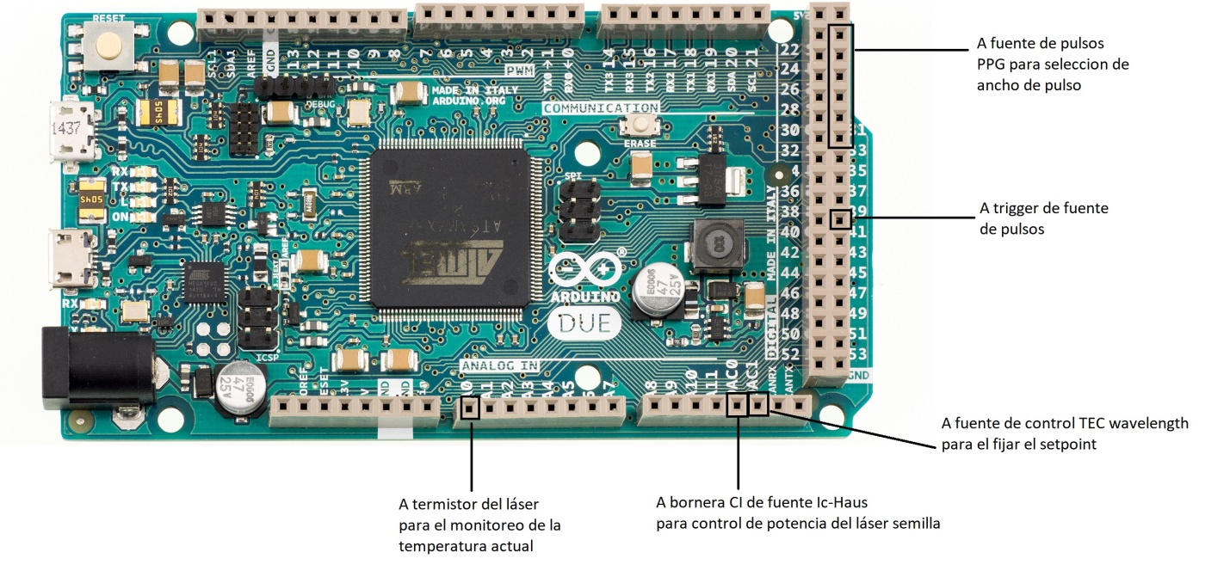

**Figura 1.** Circuito de testeo

El principal objetivo en esta etapa fue desarrollar el software de control de la Arduino Due y la interfaz de control de los parámetros de la fuente de pulsos. El software de control de la Arduino fue desarrollado en lenguaje arduino. La interfaz de control se realizó en lenguaje python y se hizo uso de la biblioteca Tkinter para la creación de los *widgets* (botones etc.). La comunicación entre la PC y la arduino se realizó por el puerto USB haciendo uso de la biblioteca pyserial. Tanto la arduino como la PC deben poder enviar y recibir variables a fin de pasar los parámetros de control (frecuencia del pulso, ancho del pulso, corriente del láser, y temperatura del láser) y mostrar los parámetros de monitoreo (temperatura del láser, ambiente, corriente del TEC). En caso se realizó la interfaz con los parámetros de control de la fuente de pulsos y únicamente la temperatura actual del láser (otros parámetros de monitoreo pueden ser agregados fácilmente). Se adjuntan los códigos de la arduino y de la interfaz (Figura 2).

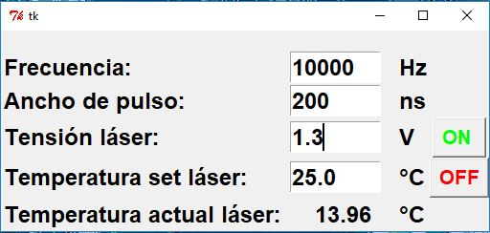

**Figura 2.** Interfaz de control y monitoreo.

**Resultados y conclusiones**

Se realizó una prueba de principios para el control remoto de la fuente de pulsos y se probó satisfactoriamente la comunicación entre la PC y la arduino, siendo posible el envío simultáneo de las variables de control y monitoreo entre ambos dispositivos.

Por otra parte se encontró que el control de la corriente de los pulsos con la salida DAC de arduino introduce ruido considerable en la potencia del pulso. Para morigerar este factor se propone disponer un capacitor a la salida de cada puerto DAC y realizar el circuito en plaqueta PCB a fin de mejorar los contactos del mismo.

Por otra parte si se van a utilizar dos controladores TEC resta definir el control de temperatura del segundo de ellos. Una opción es dejarlo fijo en una temperatura definida. Otra opción, utilizar la salidas digitales de la arduino para el seteo en posiciones discretas de temperatura. Por último conectar dos placas arduino entre ellas para contar con dos salidas DAC extras. En caso de elegir la última opción se debe estudiar la comunicación entre las placas arduino y la PC.